**Mini Projet :** Modélisation du QCM

**Diagramme de Use Case :**

Les acteurs qui y interviennent :

* Le joueur (Acteur principal)
* L’administrateur (Acteur principal)

**Use Case du Package Sécurité :**

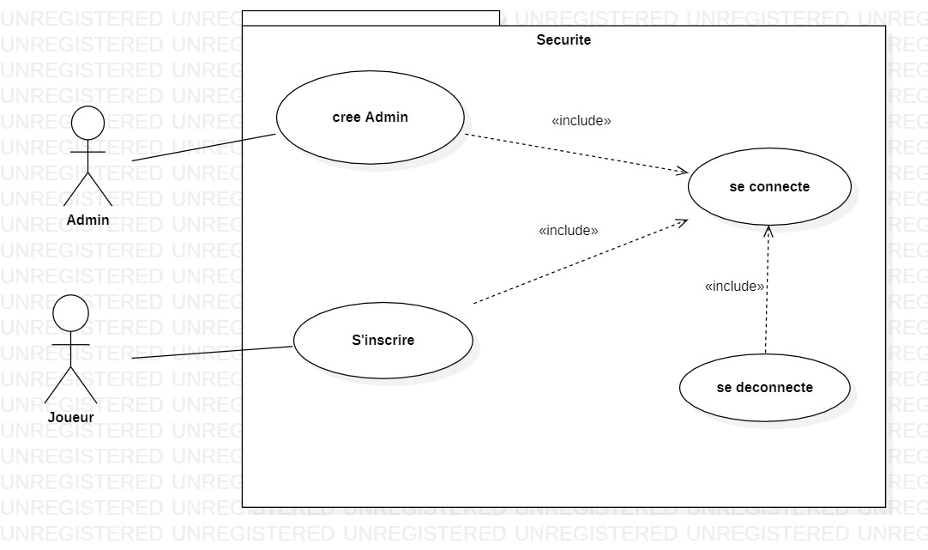

**Use Case du Package Jeux :**

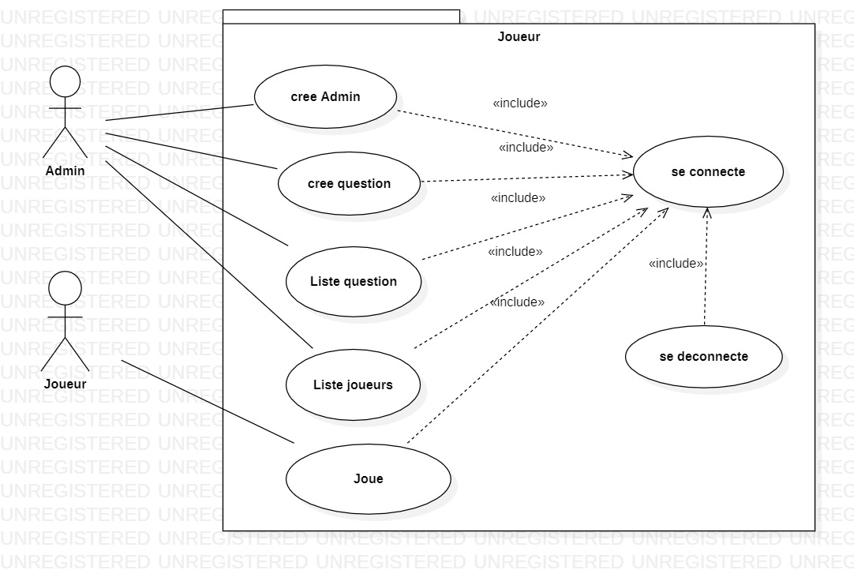

**Diagramme de Classe :**

s